UNIVERSIDAD NACIONAL DE CHIMBORAZO

CARRERA DE LICENCIATURA EN PEDAGOGÍA DE LA LENGUA Y LITERATURA (R-A)

**DOCENTE:** PAREDES BONILLA GLADYS ERMINIA **CURSO:** SEXTO SEMESTRE

**ASIGNATURA:** LITERATURA LATINOAMERICANA II **PARALELO:** A **PERIODO ACADÉMICO: :** Periodo 2025 - 1S

|  |  |  |  |  |  |  |
| --- | --- | --- | --- | --- | --- | --- |
| **Nro.** | **Nro. Matr.** | **Cod. Est.** | **Nombres Completos** | **No. Ident.** | **Teléfono Celular** | **Correo Electrónico** |
| 1 | 701280 | 59258 | GRANIZO CONDE MARIA jOSE - LEGALIZADA(DEFINITIVA) | 0605758507 | 0979235876 | [mariaj.granizo@unach.edu.ec](mailto:mariaj.granizo@unach.edu.ec) |
| 2 | 699931 | 59322 | HARO ESTRELLA HELEN GUADALUPE - LEGALIZADA(DEFINITIVA) | 1721221891 | 0959173932 | [helen.haro@unach.edu.ec](mailto:helen.haro@unach.edu.ec) |
| 3 | 701281 | 58472 | MOREIRA MANZANO KATHERINE jOHANNA - LEGALIZADA(DEFINITIVA) | 1804991022 | 0978631364 | [katherine.moreira@unach.edu.ec](mailto:katherine.moreira@unach.edu.ec) |
| 4 | 701823 | 41652 | PAGUAY ASQUI KATHERIN NICOLE - LEGALIZADA(DEFINITIVA) | 0603959313 | 0992480925 | [katherin.paguay@unach.edu.ec](mailto:katherin.paguay@unach.edu.ec) |
| 5 | 703500 | 59404 | PARRAGA RODRIGUEZ KAROL DOMENICA - LEGALIZADA(DEFINITIVA) | 2300662711 | 0968031288 | [karol.parraga@unach.edu.ec](mailto:karol.parraga@unach.edu.ec) |
| 6 | 701145 | 58706 | SANTILLAN TACO MARIANA DE LOURDES - LEGALIZADA(DEFINITIVA) | 0604651265 | 0999971178 | [mariana.santillan@unach.edu.ec](mailto:mariana.santillan@unach.edu.ec) |
| 7 | 701148 | 58501 | SILVA CARRIEL LOIDA jOCABED - LEGALIZADA(DEFINITIVA) | 1251192017 | 0992121324 | [loida.silva@unach.edu.ec](mailto:loida.silva@unach.edu.ec) |

**Total estudiantes:** 7

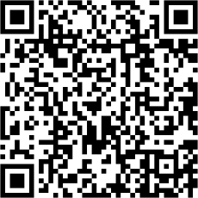

dc2e7509-8905-41de-ac3f-

20c2733138c9

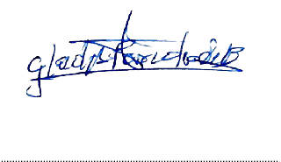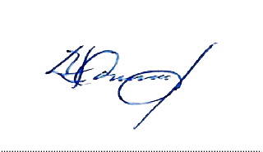

PAREDES BONILLA GLADYS ERMINIA **DOCENTE DE LA ASIGNATURA**

LIUVAN HERRERA CARPIO **DIRECTOR DE CARRERA**